

学生实验报告

（2019—2020学年第1学期）

学生姓名 | 陈熙希 | 学号 | 2017212212248
专业名称 | 计算机（金融） | 所在班级 | 计算机173
课程名称 | Web服务端开发
教师姓名 | 李洋 | 实验日期 | 2019.9.8

杭州国际服务工程学院教学部印制
学 生 实 验 报 告
实验名称 | 配置编程环境以及分析HTTP请求和响应
实验地点 | 13-203 | 同组人员 | 无
实验仪器  （软件、硬件  环境） | 1、电脑
实验目的（要求） | - 学会安装虚拟机  - 学习初步分析HTTP请求  - 对服务端编程有初步认识。
实验主要步骤  （硬件类为：  原理、主要步骤、电路原理图等）  （软件类为：  数据结构、算法、主要步骤、界面等） | 撰写提示：  （实验内容和步骤应简明扼要，可以将图、代码等内容图片方式粘贴于此）  - 下载安装Git.  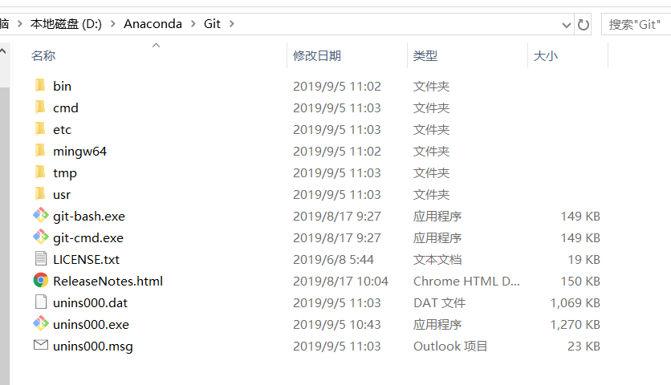  - 下载安装编辑器。SublimeText3  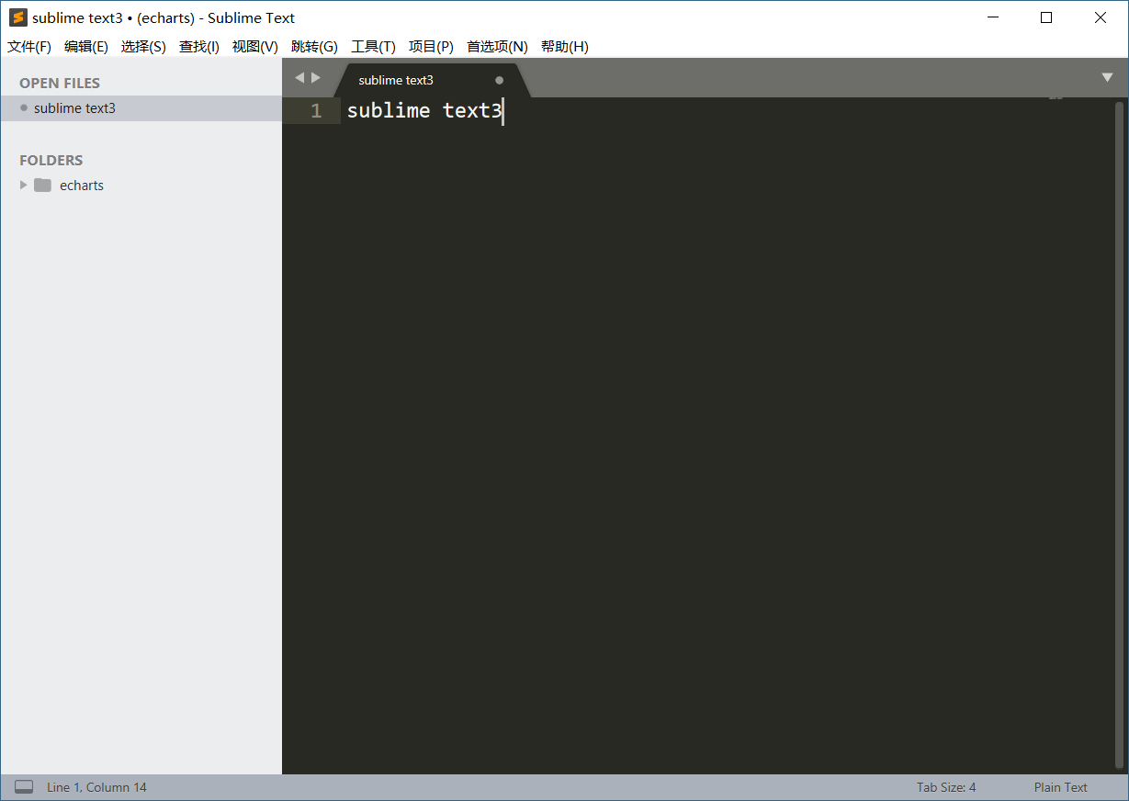
  - 分析HTTP请求和响应数据。
  - 分析搜索逻辑是由哪个服务链接或者页面完成，如果有多个请分别列出，并且将发送到服务器的数据以列表方式进行说明；
  淘宝：
  https://s.taobao.com/search?initiative_id=tbindexz_20170306&ie=utf8&spm=a21bo.2017.201856-taobao-item.2&sourceId=tb.index&search_type=item&ssid=s5-e&commend=all&imgfile=&q=%E8%80%B3%E6%9C%BA&suggest=history_2&_input_charset=utf-8&wq=&suggest_query=&source=suggest
  京东：
  https://search.jd.com/Search?keyword=%E8%80%B3%E6%9C%BA&enc=utf-8&wq=%E8%80%B3%E6%9C%BA&pvid=c20eccbccec7465bbcf174e91f8caa33
  搜索链接：
  淘宝 | 京东
  initiative_id=tbindexz_20170306 | keyword=%E8%80%B3%E6%9C%BA:耳机
  ie=utf8：浏览器的编码格式 | enc=utf-8：加密格式
  spm=a21bo.2017.201856-taobao-item.2：  SPM四位编码能标识出某网站中某一个频道的某一个具体页面 | wq=%E8%80%B3%E6%9C%BA：  耳机
  q=%E8%80%B3%E6%9C%BA:耳机 | pvid=c20eccbccec7465bbcf174e91f8caa33
  ssearch_type=item：搜索类型
  ssourceId=tb.index：页面来源
  - 分析服务器的响应结果，数据的格式、数据的类型以及呈现方式；
  数据格式、类型：
   | 淘宝 | 京东
  数据类型 | script\gif\font\websocket\webp\png\jpeg\text\html | script\jpeg\png\font\gif\xhr\json\x-icon
  数据格式 | JSON格式 | JSON格式
  呈现方式 | html页面 | html页面
  - 对比淘宝和京东搜索功能的数据结构，请说明它们的区别和特点。
  淘宝的数据结构比较多样化，拥有initiative_id、spm码、ssearch_type、ssourceId等数据，而京东相对来说数据结构比较简洁明了，包括keyword、enc、wq、pvid码等。
  淘宝呈现的东西更加具体多样，除去商品信息之外还包括标识码、页面来源之类的编码等，而京东的数据结构信息很直观简洁。
  - 安装VMWare虚拟机，安装Linux操作系统Ubuntu。
  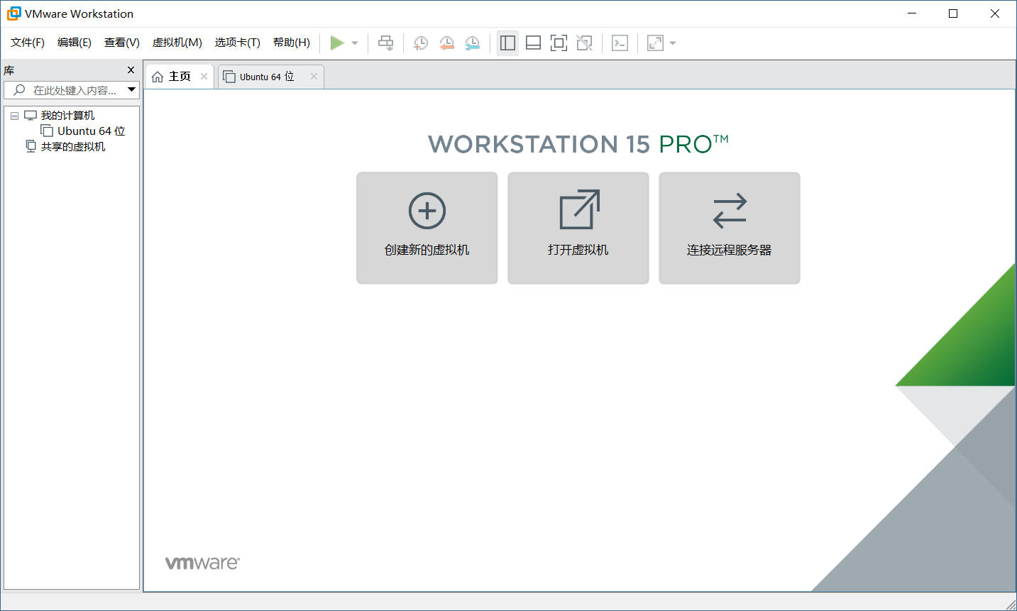
  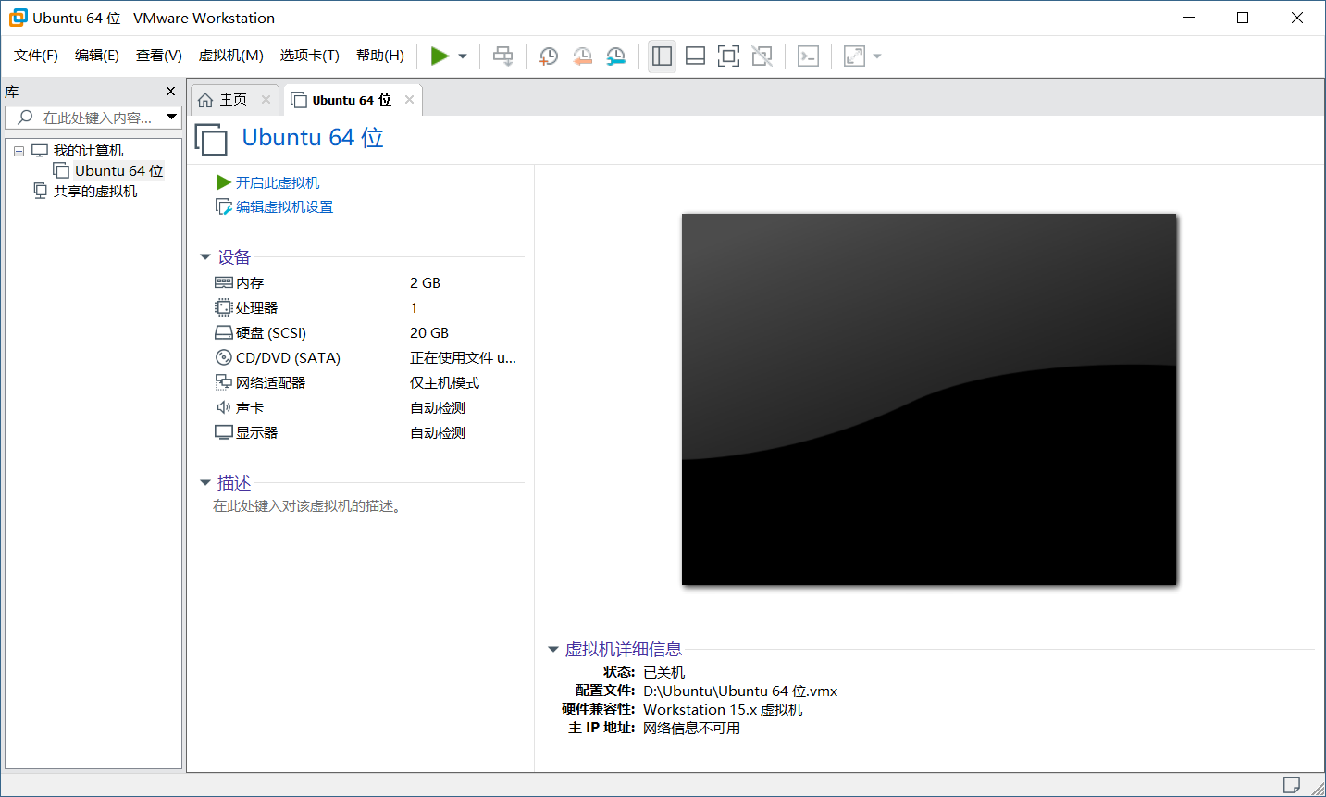
  - 下载编程库Node.js。
  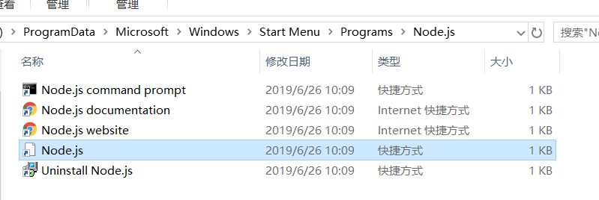
实验主要步骤  （硬件类为：  原理、主要步骤、电路原理图等）  （软件类为：  数据结构、算法、主要步骤、界面等） | （本栏页面不够可附页）
实验结果  或结论 | 成功安装了VMWare虚拟机、Linux操作系统、Git工具和Node.js编程库等工具。  比较分析了淘宝和京东主页的HTTP请求和响应数据的类型、格式、结构的各自区别和特点。
实验心得  （重点填写内容） | 撰写提示：  （简述实验涉及的知识点、实验过程中遇到哪些难题、如何分析与处理难题、对实验结果的思考、学习建议）  在这次实验中，我对git有了进一步的了解。Git是一个开源的分布式版本控制系统，可以有效、高速地处理从很小到非常大的项目版本管理。Git能够从服务器上克隆完整的Git仓库，也可以在自己创建的分支上提交代码。也对Linux操作系统和虚拟机有了初步的了解。  通过分析HTTP请求和响应数据，对服务端编程有了初步的认识。在实验过程中，对于服务器的响应结果有一些陌生，通过询问同学和自己搜索才解决了问题。通过这次试验，我对于服务器的响应结果，及其数据格式、类型和呈现方式都有了进一步地了解。
实验指导教师评语及评分
注：学生做每个实验都必须填写实验报告。实验报告可以是纸质的，也可以是电子形式的。凡电子文本形式的实验报告须在学期末刻录进该学期教学资料光盘并存个人教学档案。
实验指导教师签名______________ _______年____ 月____ 日

